Использование приема кластера
как элемента технологии развивающего обучения
на уроках географии

Среди разнообразных направлений новых педагогических технологий наиболее приемлемыми для учителя являются следующие:
технология перспективно-опережающего обучения;
индивидуальный и дифференцированный подход к обучению;
проблемное обучение;
модульные технологии;
игровые технологии;
интерактивные методы в обучении и воспитании.
Несколько подробнее мне хотелось бы остановиться на одном из приемов, используемом в технологии развития критического мышления. Критическое мышление – это точка опоры для мышления человека, это естественный способ взаимодействия с идеями и информацией. Мы и наши ученики часто стоим перед проблемой выбора, выбора информации. Необходимо умение не только овладеть информацией, но и критически ее оценить, осмыслить, применить. Встречаясь с новой информацией, обучающиеся должны уметь рассматривать ее вдумчиво, критически, оценивать новые идеи с различных точек зрения, делая выводы относительно точности и ценности данной информации.
Методика развития критического мышления включает три этапа или стадии. Это «Вызов – Осмысление – Рефлексия».
Первая стадия – вызов. Ее присутствие на каждом уроке обязательно. Эта стадия позволяет:
- актуализировать и обобщить имеющиеся у ученика знания по данной теме или проблеме;
- вызвать устойчивый интерес к изучаемой теме, мотивировать ученика к учебной деятельности;
- сформулировать вопросы, на которые хотелось бы получить ответы;
- побудить ученика к активной работе на уроке и дома.
Вторая стадия – осмысление. Здесь другие задачи. Эта стадия позволяет ученику:
- получить новую информацию;
- осмыслить ее;
- соотнести с уже имеющимися знаниями;
- искать ответы на вопросы, поставленные в первой части.
Третья стадия – рефлексия. Здесь основным является: целостное осмысление, обобщение полученной информации; присвоение нового знания, новой информации учеником; формирование у каждого из учащихся собственного отношения к изучаемому материалу. На стадии рефлексии осуществляется анализ, творческая переработка, интерпретация изученной информации. Работа ведется индивидуально, в парах или группах.
С точки зрения традиционного урока, совершенно очевидно, что данные стадии не представляют исключительной новизны для учителя. Они почти всегда присутствуют, только называются иначе. Вместо «вызова» более привычно для учителя звучит: введение в проблему или актуализацию имеющегося опыта и знаний учащихся. А «осмысление» ничто иное, как часть урока, посвященная изучению нового материала. И третья стадия есть в традиционном уроке - это закрепление материала, проверка усвоения.
Что принципиально нового несет технология критического мышления? Элементы новизны содержатся в методических приемах, которые ориентируются на создание условий для свободного развития каждой личности, на каждой из стадий урока используются свои методические приемы..
Существуют различные приемы, раскрывающие технологию развития критического мышления, такие как:
- составление списка «корзина идей, понятий, имён…»
- рассказ- предположение по ключевым словам;
- составление синквейнов;
- прием «инсерт» (чтение с метками на полях)
В последнее время в своей практике я использую прием составление кластера. Это способ графической организации материала, позволяющий сделать наглядными те мыслительные процессы, которые происходят при погружении в ту или иную тему. Иногда такой способ называют «наглядным мозговым штурмом».
Слово «кластер» в переводе означает «пучок», «созвездие».
Кластер – педагогический метод, который развивает вариантность мышления, способность устанавливать всесторонние связи и отношения изучаемой темы (понятие, явление, событие). Цель: подготовить учащихся к восприятию новой информации
Последовательность действий проста и логична: посередине чистого листа (классной доски) написать ключевое слово или предложение, которое является «сердцем» идеи, темы; вокруг «накидать» слова или предложения, выражающие идеи, факты, образы, подходящие для данной темы (модель «планеты и ее спутники»); по мере записи, появившиеся слова соединяются прямыми линиями с ключевым понятием. У каждого из «спутников» в свою очередь тоже появляются «спутники», устанавливаются новые логические связи. В итоге получается структура, которая графически отображает наши размышления, определяет информационное поле данной теме. При изучении наиболее трудных тем учу детей работать с текстом учебника, используя прием кластеров. Система кластеров позволяет охватить избыточный объем информации.
Кластер используется нами на разных этапах урока:
- в начале – для стимулирования мыслительной деятельности;
- на этапе ознакомления с новым материалом или для закрепления его – для структурирования этого материала;
- на этапе обобщения, повторения большой темы – для подведения итогов того, что учащиеся изучили.

информации и подведение к выводу, вытекающему из раскладки на «грозди» новой темы.
Данный прием может использоваться на всех стадиях урока. В зависимости от целей
урока возможны и различные формы работы с кластерами. Главное в том, что
использование приема кластеров учит детей анализировать, сопоставлять, делать выводы.
Использование кластеров возможно при изучении самых разнообразных тем..Е.Савельевой «География. Землеведение». Учащиеся знакомятся с новым предметом,
получают большой объем информации. При изучении наиболее трудных тем учу детей
работать с текстом учебника, используя прием кластеров.

форме организации учебной деятельности.
Урок № 1. Тема «Что изучает география
Задачи: сформировать первичные представления о географической науке, изучающей
поверхность Земли как среду, в которой возникло и развивается человечество; об
элементах земной поверхности, географических объектах, явлениях и процессах и
алгоритме их изучения и описаниСовременная система образования дает возможность учителю выбрать среди множества инновационных методик ту, которая позволит обучающемуся поразмышлять самому, самостоятельно получить информацию, по-новому взглянуть на собственный опыт и знаниДанный прием может использоваться на всех стадиях урока. В зависимости от целей урока возможны и различные формы работы с кластерами. Главное в том, что использование приема кластеров учит детей анализировать, сопоставлять, дел
Приведу примеры использования данного приема на разных стадиях урока и разной форме организации учебной деятельности.

Тема «Что изучает география».

Способ работы учащихся с кластером: составление нового кластера; составление краткого рассказа по готовому кластеру с использованием слов, входящих в кластер.  Форма работы с кластером: коллективная.  Применение: изучение нового материала, закрепление.  Форма организации деятельности учащихся на уроке: коллективная под руководством учителя; обучение данному приему. | 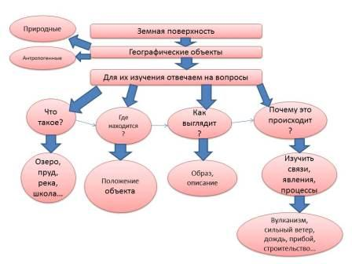
Задачи: сформировать первичные представления о географической науке, изучающей поверхность Земли как среду, в которой возникло и развивается человечество; об элементах земной поверхности, географических объектах, явлениях и процессах и алгоритме их изучения и описания.

Тема «Познание мира в древности».

Задачи: сформировать представления об изучении природы учеными Древнего мира; о вкладе ученых древности в познание Земли; об изменении знаний человека о Земле в средние века.

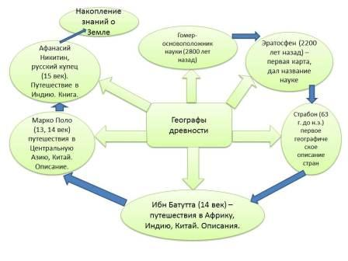 | Способ работы учащихся с кластером: составление нового кластера; структурирование учебного материала.  Форма работы с кластером: групповая.  Применение: на стадии изучении нового материала.  Форма организации деятельности учащихся на уроке: групповая работа при участии учителя, выступающего в качестве ведущего, помогающего группе составить кластер; работа с картой.

Урок № 12. Тема «Форма и размеры Земли».

Задачи: закрепить представление о форме Земли; познакомить с размерами Земли; выявить влияние формы и размеров планеты на ее жизнь.
Способ работы учащихся с кластером: коррекция и совершенствование готового кластера (некоторые рамки в кластере пустые).  Форма работы с кластером: в составе малой группы с последующим объяснением введенной информации.  Применение: структурирование учебного материала на стадии изучении новой темы.  Форма организации деятельности учащихся на уроке: работа в малых группах без участия учителя; проведение и демонстрация опыта учителем. | 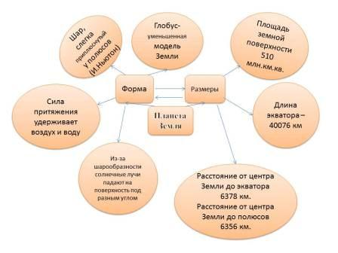

Урок № 14. Тема «Ориентирование на земной поверхности»

Задачи: сформировать знания о способах ориентирования на местности; умение определять направления с помощью компаса понятие «азимут» и умение его определять.
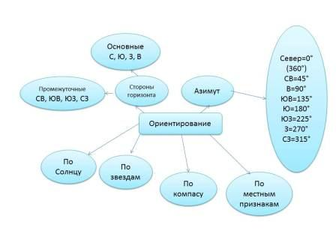 | Способ работы учащихся с кластером: анализ и завершение неполного кластера без указания нескольких терминов и определение этих терминов.  Форма работы с кластером: работа в составе учебной группы при участии учителя.  Применение: на стадии вызова – для систематизации имеющейся информации; на стадии осмысления – фиксация фрагментов новой информации; на стадии рефлексии – установление логических связей.  Форма организации деятельности учащихся на уроке: групповая; практическая работа по определению сторон горизонта и азимута.

Тема «Географические карты».

Задачи: раскрыть черты сходства и различия географических карт и планов; познакомить с условными знаками карт, различиями географических карт по масштабу, содержанию, охвату территории, назначению.

Способ работы учащихся с кластером: составление нового кластера.  Форма работы с кластером: работа в составе малой группы с последующим конкурсом на лучший кластер.  Применение: на стадии вызова – для систематизации имеющейся информации; на стадии осмысления – поиск новой информации; на стадии рефлексии – группировка понятий, установление логических связей.  Форма организации деятельности учащихся на уроке: самостоятельная, в малых группах; сопоставление карт разного содержания, сравнение глобуса и карты полушарий. | 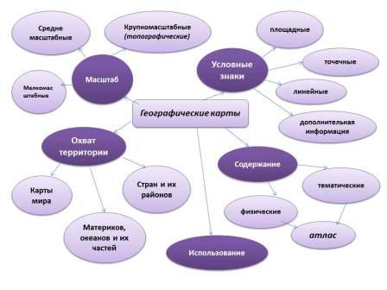

Тема «Разнообразие рельефа Земли».

Задачи: сформировать понятия «рельеф», «формы рельефа», представления о причинах разнообразия форм рельефа.

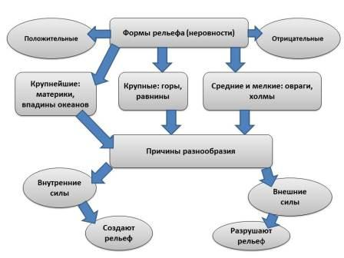 | Способ работы учащихся с кластером: составление краткого рассказа по готовому кластеру с использованием слов, входящих в состав кластера.  Форма работы с кластером: самостоятельная работа.  Применение: на этапе закрепления материала.  Форма организации деятельности учащихся на уроке: самостоятельная работа; работа с картами.

Тема «Движения земной коры».
Задачи: сформировать представление о видах движения земной коры, их причинах и последствиях.
Способ работы учащихся с кластером: составление нового кластера.  Форма работы с кластером: работа в составе учебной группы с участием учителя.  Применение: на стадии осмысления – структурирование материала.  Форма организации деятельности учащихся на уроке: работа в группах; выполнение практических заданий; моделирование процесса учителем. | 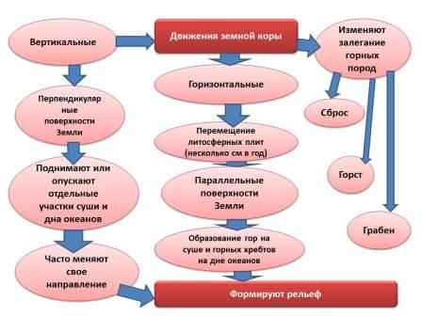

Тема «Внешние силы, изменяющие рельеф. Выветривание. Работа текучих вод, ледников и ветра».

Задачи: сформировать представление о внешних силах, воздействующих на рельеф, механизмах этого воздействия; понятие «выветривание»; представления о видах выветривания.

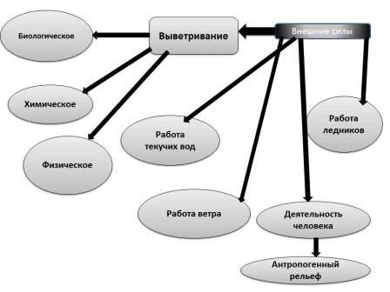 | Способ работы учащихся с кластером: составление нового кластера.  Форма работы с кластером: самостоятельная работа при выполнении практического задания.  Применение: на стадии осмысления – фиксация фрагментов новой информации.  Форма организации деятельности учащихся на уроке: составление кластера – самостоятельная работа; проведение и демонстрация опыта учителем.

Тема «Главные формы рельефа суши».

Задачи: сформировать понятия «горы» и «равнины», представления о видах гор и равнин, их изменениях во времени.

Способ работы учащихся с кластером: анализ и завершение неполного кластера без указания главных терминов, определение этих главных терминов.
Форма работы с кластером: определение терминов неполного кластера.
Применение: по мере поступления новых знаний.
Форма организации деятельности учащихся на уроке: индивидуальная; выполнение практических заданий на определение абсолютных высот гор и равнин; работа с картами.

Тема « Рельеф дна океанов».

Задачи: сформировать общие представления об особенностях строения дна океанов, его основных частях.

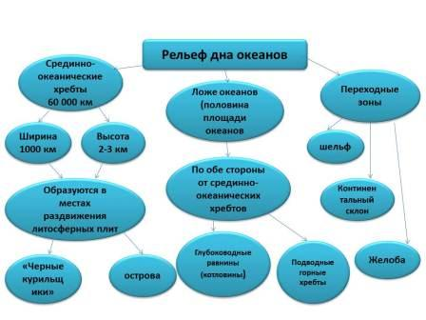 | Способ работы учащихся с кластером: на стадии вызова – самостоятельная работа; на стадии рефлексии – составление краткого рассказа по готовому кластеру.  Форма работы с кластером: в составе учебной группы при участии учителя, помогающего составить кластер.  Применение: на этапе вызова дети высказывают и фиксируют все имеющиеся знания по теме, свои предположения и ассоциации; на стадии рефлексии – систематизация полученных знаний.  Форма организации деятельности учащихся на уроке: групповая; работа с картой.

Считаю, что применение метода кластеров позволяет ученикам проявить индивидуальные особенности в восприятии, осмыслении учебной информации, учит отделять главное от второстепенного, подводит обучающегося к собственному выводу. Можно отметить и достоинства этого приема: он позволяет охватить большой объем информации; вовлекает всех участников коллектива в обучающий процесс.
Необходимо отметить, что в ходе данной работы формируются и развиваются следующие умения: умение ставить вопросы; выделять главное; устанавливать причинно-следственные связи и строить умозаключения; переходить от частностей к общему, понимая проблему в целом; сравнивать и анализировать; проводить аналогии.
Таким образом, уроки с применением метода кластеров дают ребятам возможность проявить себя, высказать свое видение вопроса, дают свободу творческой деятельности.
В целом нетрадиционные технологии, использующиеся в образовательном процессе, повышают мотивацию учащихся, формируют обстановку сотрудничества и воспитывают в детях чувство собственного достоинства.

